**InstaFEI**

**Modelos do Projeto**

|  |  |
| --- | --- |
| Autores:  Fernando de Moraes Lopes  Thiago de Andrade Pettean  Rafael Zulli | Data de emissão:  21/10 |
| Revisor: | Data de revisão |

**FOLHA DE CONTROLE DE REVISÕES**

|  |  |  |
| --- | --- | --- |
| **Número da versão** | **Data de emissão** | **Registro de modificações** |
| 1.0 | 16/09 | Atualizados seção: 1, 2.1 e 2.2 |
| 1.1 | 30/09 | Atualizadas seções: 2.1 e 2.2  Inserção seção 2.3 |
| 1.2 | 07/10 | Inserção da seção 3. |
| 1.3.3 | 21/10 | Inserção do protótipo de tela.  Diretrizes de estéticas. |
|  |  |  |
|  |  |  |
|  |  |  |
|  |  |  |
|  |  |  |
|  |  |  |
|  |  |  |

**Índice**

**1** **OBJETIVO DO DOCUMENTO 4**

**2** **ANÁLISE DO PROJETO 4**

2.1 Diagrama de Casos de Uso 4

2.2 Especificação de Casos de Uso 4

2.3 Diagrama de Classes 4

2.4 Diagrama de atividades 4

**3** **PROJETO 5**

3.1 Wireframe das Telas 5

*3.1.1* *Tela 1: Tela Principal 5*

*3.1.2* *Tela 2: Tela de Publicação 5*

3.2 Diagrama de Navegação 5

3.3 Diagrama de Arquitetura 5

1. **Objetivo do Documento**

Este documento tem como objetivo apresentar a modelagem do projeto InstaFEI.

1. **Análise do Projeto**
   1. **Diagrama de Casos de Uso**

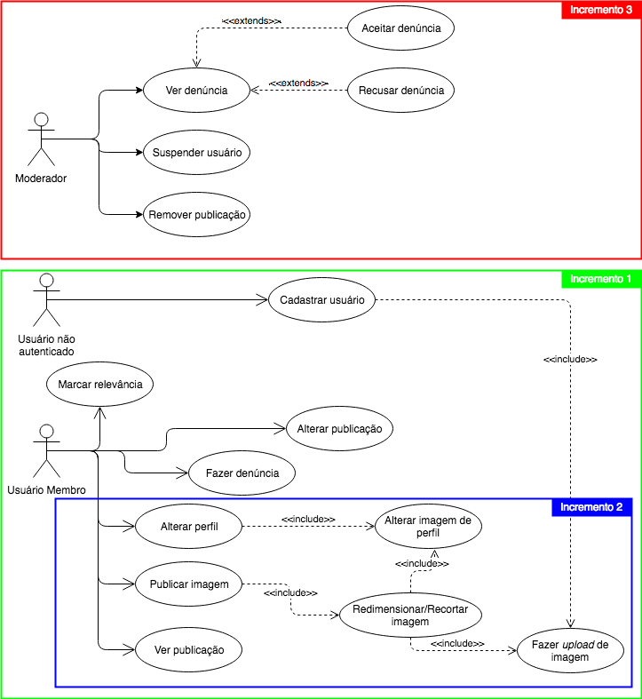

* 1. **Especificação de Casos de Uso**

|  |  |  |
| --- | --- | --- |
| **UC 01** | Cadastrar usuário. | |
| **Descrição** | Cadastro um novo membro da comunidade. | |
| **Ator** | Usuário não autenticado. | |
| **Pré-condição** | Não estar cadastrado. | |
| **Pós-condição** | Usuário registrado no sistema e com id. | |
| **Fluxo Principal** | | |
| **Ações do Ator** | | **Ações do Sistema** |
| Informar os dados. | |  |
|  | | Valida os dados. |
|  | | Informar resultado da ação no sistema. |
|  | | Redirecionar para *timeline*. |

|  |  |  |
| --- | --- | --- |
| **UC 02** | Publicar imagem. | |
| **Descrição** | Publicação de imagem na *timeline* do usuário já cadastrado. | |
| **Ator** | Usuário membro. | |
| **Pré-condição** | Usuário deve estar autenticado.  Imagem com dimensões válidas. | |
| **Pós-condição** | Imagem publicada. | |
| **Fluxo Principal** | | |
| **Ações do Ator** | | **Ações do Sistema** |
| Seleciona formulário de *upload* de imagem. | |  |
|  | | Exibir formulário. |
| Informar imagem e descrição da imagem. | |  |
|  | | Autentica imagem. |
|  | | Informar resultado da ação no sistema. |

|  |  |  |
| --- | --- | --- |
| **UC 03** | Ver publicações | |
| **Descrição** | Exibição das publicações da comunidade na *timeline*. | |
| **Ator** | Usuário membro. | |
| **Pré-condição** | Usuário deve estar autenticado.  Devem haver publicações. | |
| **Pós-condição** |  | |
| **Fluxo Principal** | | |
| **Ações do Ator** | | **Ações do Sistema** |
| Solicitar acesso a *timeline*. | |  |
|  | | Exibir *timeline*. |

|  |  |  |
| --- | --- | --- |
| **UC 04** | Remover publicações | |
| **Descrição** | Usuário moderador remove publicações que não estão de acordo com as regras da plataforma. | |
| **Ator** | Usuário moderador. | |
| **Pré-condição** | Existir denúncia aceita para publicação.  Existir publicação denunciada.  Usuário tem que estar autenticado como moderador. | |
| **Pós-condição** | Publicações removidas. | |
| **Fluxo Principal** | | |
| **Ações do Ator** | | **Ações do Sistema** |
| Solicitar formulário de remoção de publicações. | |  |
|  | | Exibir formulário. |
| Informar dados da publicação denunciada. | |  |
|  | | Validar dados. |
|  | | Informar resultado da ação no sistema. |

|  |  |  |
| --- | --- | --- |
| **UC 05** | Fazer denúncia | |
| **Descrição** | Usuário membro realiza a denúncia de publicações que não estão de acordo com as regras da plataforma. | |
| **Ator** | Usuário membro. | |
| **Pré-condição** | Usuário deve estar autenticado.  Devem haver publicações. | |
| **Pós-condição** | Denúncia feita. | |
| **Fluxo Principal** | | |
| **Ações do Ator** | | **Ações do Sistema** |
| Solicitar formulário de denúncia. | |  |
|  | | Exibir formulário de denúncia. |
| Informar dados da publicação a ser denunciada. | |  |
|  | | Validar e armazenar dados informados. |

|  |  |  |
| --- | --- | --- |
| **UC 06** | Ver denúncia | |
| **Descrição** | Exibição das denúncias para o moderador. | |
| **Ator** | Moderador. | |
| **Pré-condição** | Devem existir denúncias.  Moderador deve estar autenticado. | |
| **Pós-condição** | Publicações serão visualizadas. | |
| **Fluxo Principal** | | |
| **Ações do Ator** | | **Ações do Sistema** |
| Solicitar acesso às denúncias. | |  |
|  | | Exibir denúncias. |

* 1. **Diagrama de Classes**

O diagrama abaixo demonstra as classes e relações do sistema.

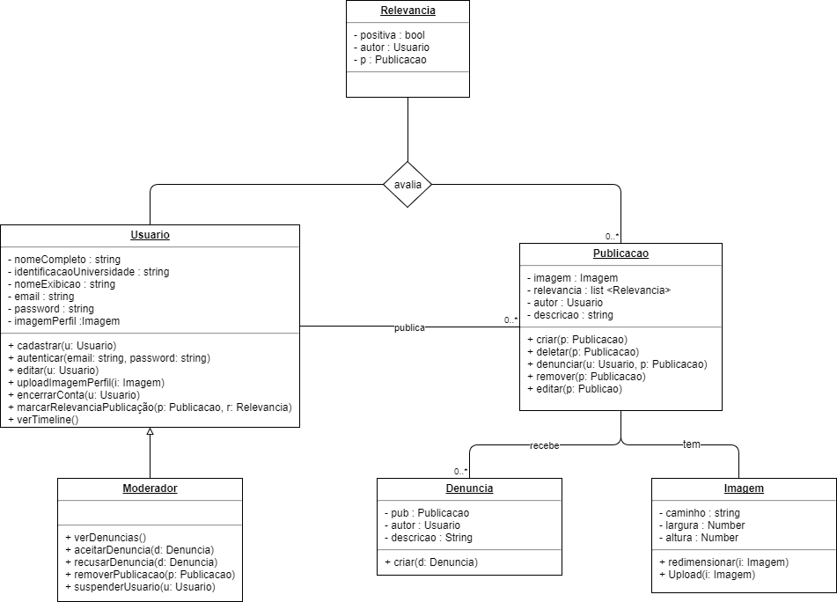

* 1. **Diagrama de Atividades**

1. **Projeto** 
   1. **Wireframe das Telas**
      1. **Tela 1: Tela Principal**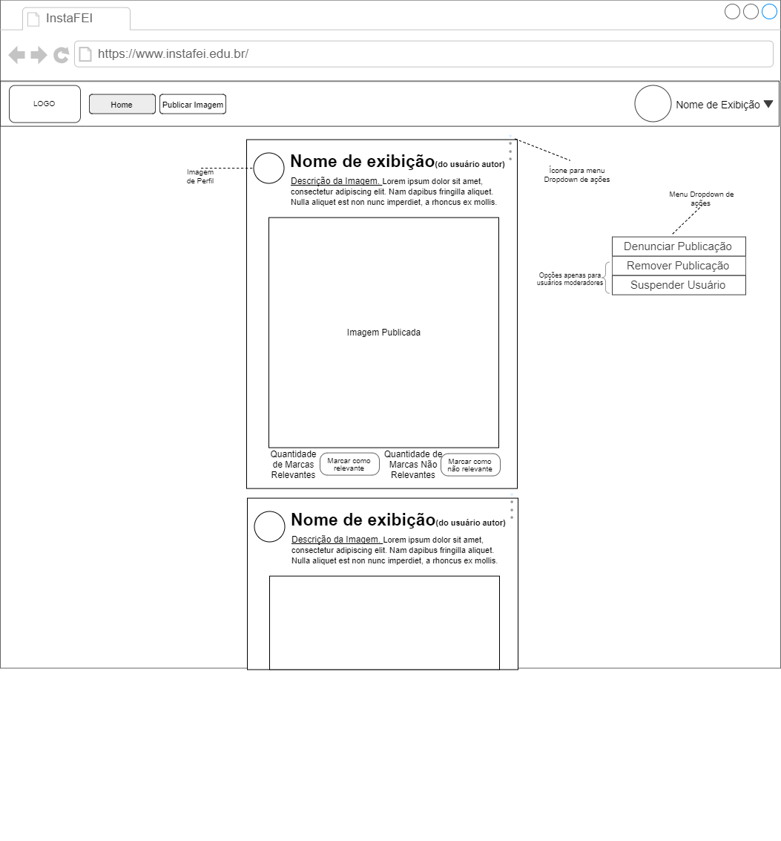

* + 1. **Tela 2: Tela de Publicação**

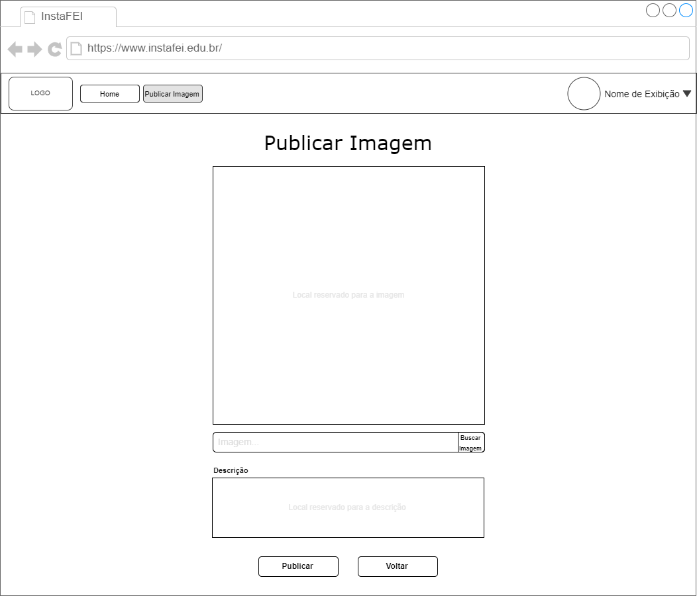

Heuristicas:

1. Visibilidade dos status do sistema: durante o carregamento da tela inicial será mostrado ao usuário o ícone de carregamento do usuário e será informado que está sendo buscado os dados para exibição.
2. Correspondência entre sistema e o mundo real: todos os meios de interação com usuário possuíam ícones com referências intuitivas com objetivo de auxiliar o usuário com o entendimento da função do botão ou campo referente.
3. Controle e liberdade do usuário: durante toda a interação com o usuário a barra superior permitirá acesso a todas as páginas disponíveis no sistema para aquele nivel de usuário.
4. Consistência e padrões: em todas as páginas exibidas no site os ícones referentes a funcionalidades permanecerão os mesmos, ex.: salvar sempre será o disquete. E em todas as páginas terão o corpo central da tela como alterado para funcionalidade a qual a tela se refere.
5. Prevenção de erros: durante a interação com o campo de *upload* de imagem, será direcionado a um diretório do sistema do usuário onde apenas serão demonstrados arquivos com formato válido para o sistema.
6. Estética e design minimalista: a tela inicial apenas apresentará as imagens disponíveis assim como sua descrição, como mostrado na imagem acima, não havendo interação com a imagem para aquisição de maiores informações sobre a mesma.
7. Ajudar o usuário a reconhecer, diagnosticar e corrigir erros: em todos os campos de entrada haverá uma mensagem de erro caso necessária em vermelho assim como alteração na borda dos campos com erro. Campos com maior complexidade para entendimento como o campo de *upload* de imagem possuem instruções internas ao espaço.

Diretrizes de estética:

As diretrizes de estética aplicadas nas telas do projeto se focam principalmente nas técnicas de design minimalista. O conteúdo principal, as imagens, estão evidenciadas na região central e o único conteúdo auxiliar é a barra de navegação com as interações do sistema. As funcionalidades estão geograficamente localizadas no topo. O conteúdo não estende-se horizontalmente, facilitando a navegação mobile.

* 1. **Protótipos de tela**
     1. **Tela 1: Tela Principal**

* + 1. **Tela 2: Tela de Publicação**
    2. **Tela 3: Tela de Cadastro e Login**

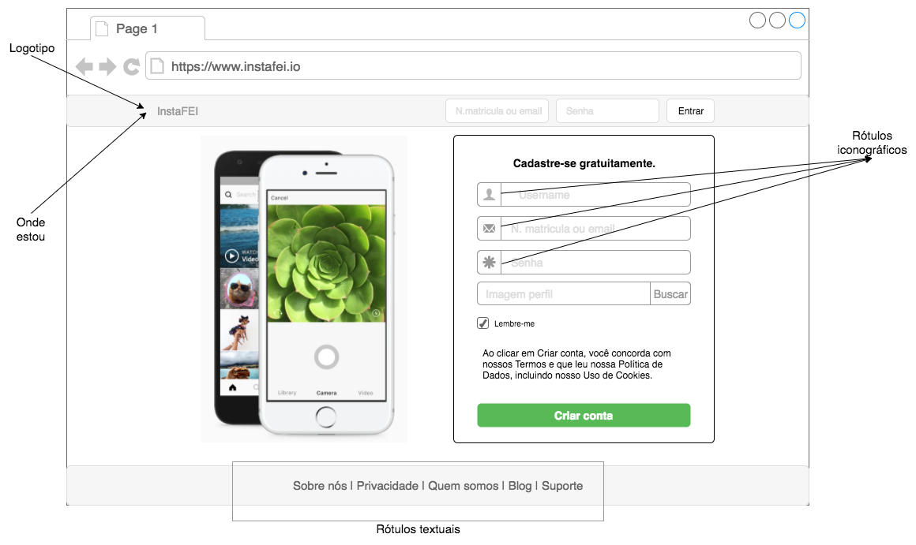

**Sistema de Organização:** A organização do sistema ocorre com o uso de uma navegação hierárquica, onde é necessário realizar ação de login ou cadastro para acesso as outras páginas.

**Sistema de Navegação:** Concentra-se no rodapé da tela que contém direcionamento para outras páginas contidas no sistema, são utilizados botões para realizar cadastro ou login do usuário direcionando para tela principal do sistema.

**Sistema de Rotulação:** Os rótulos dessa tela são principalmente textuais, com exceção dos ícones dos formulários para facilitar identificação do usuário com o campo.

**Sistema de Busca:** Nessa tela, como em nas outras do sistema, não há presença de mecanismos de busca.

* 1. **Diagrama de Navegação**

* 1. **Diagrama de Arquitetura**